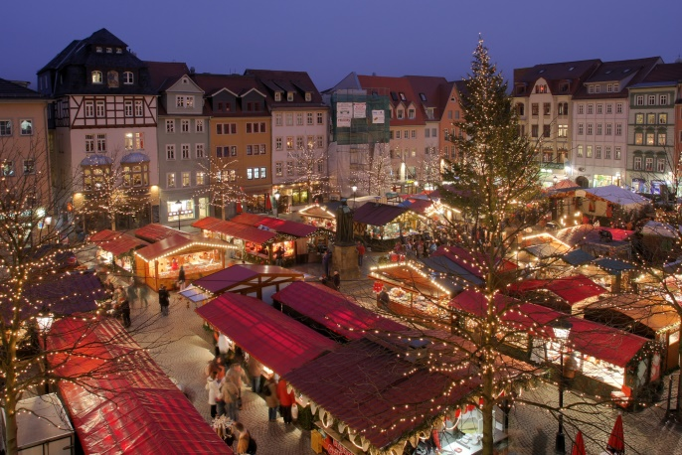
Der Weihnachtsmarkt:
Adventszeit in Deutschland

Für die Deutschen beginnt die Weihnachtszeit mit dem Start der Weihnachtsmärkte. Ab Ende November wird mit ihnen der Advent eingeläutet und man wird durch Bratwürsten, Lebkuchen, Glühwein, Punsch und weihnachtliche Musik und Lichter auf Weihnachten eingestimmt.

Quelle: Rene Schwietzke

- Weihnachten und die Adventszeit: Wortschatz

Welche Wörter zum Thema Weihnachten kennst du schon? Verbinde die Wörter mit den passenden Bildern.

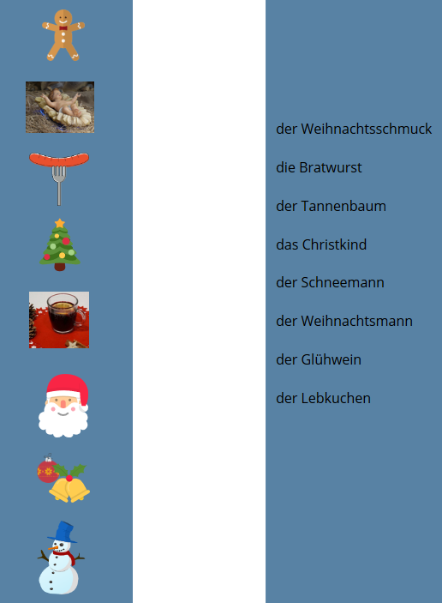

- Alle Jahre wieder: Der Weihnachtsmarkt

Schau dir das Video über den Nürnberger Weihnachtsmarkt bis 2:06 an.

- Welche der Wörter aus Aufgabe 1 kamen auch in dem Video vor?
________________________________________________________________________________________________________________________________________________________________________
- Warum kommen die Besucher auf den Weihnachtsmarkt? (ab 0:30)
________________________________________________________________________________________________________________________________________________________________________
- Hast du auch schon mal einen deutschen oder einen niederländischen Weihnachtsmarkt besucht?
Was gefällt dir an Weihnachtsmärkten und was nicht? Sprecht gemeinsam.

Ich mag (nicht)…
Mir gefällt (nicht)…
Besonders toll finde ich, dass…
Ich gehe gerne auf Weihnachtsmärkte, weil…
Ich gehe nicht gerne auf Weihnachtsmärkte, weil…

- Das Nürnberger Christkind Benigna Munsi

Wie du in dem Video gesehen hast, gibt es in Nürnberg jedes Jahr ein Christkind, das den Weihnachtsmarkt eröffnet. Dieses Jahr wurde Benigna Munsi als Christkind bestimmt, eine in Nürnberg geborene 17-jährige mit indischem Vater.
Ein bayrischer Politiker der rechtspopulistischen AfD setzte dazu am 31. Oktober einen rassistischen Tweet ab, in dem er schrieb: „Nürnberg hat ein neues Christkind. Eines Tages wird es uns wie den Indianer gehen.“

- Was glaubst, was möchte der AfD-Politiker mit diesem Tweet ausdrücken?

Nach diesem Tweet reagierten viele Twitter Nutzer entsetzt und kritisierten die AfD. Sie verteidigten Benigna Munsi auf Twitter. Der AfD-Politiker entschuldigte sich später, löschte den Post und trat zurück.
Schaut euch gemeinsam einen Ausschnitt aus der „Heute Show“, einer deutschen Satire-Sendung, vom 8. November an.

- Stefan Brandner, ein weiterer AfD-Politiker, stellt in einem Twitter-Post einen Adventskalender nur einseitig dar und sagt weiter dazu (20:28): „Das war einfach der Versuch […] mit ganz wenigen Mitteln große Aufmerksamkeit zu erreichen.“ Was denkst du über sein Vorgehen? Ist das ein legitimes politisches Mittel? Diskutiert gemeinsam.
Meinung ausdrücken:  - Ich bin der Meinung, dass…  - Ich finde/denke, dass…  - Ich bin der Überzeugung, dass… | Zustimmen/Ablehnen:  - Das finde/glaube ich auch/nicht.  - Da bin ich mir nicht sicher.  - Genau! / Da hast du Recht.  - Da bin ich anderer Meinung, weil…

